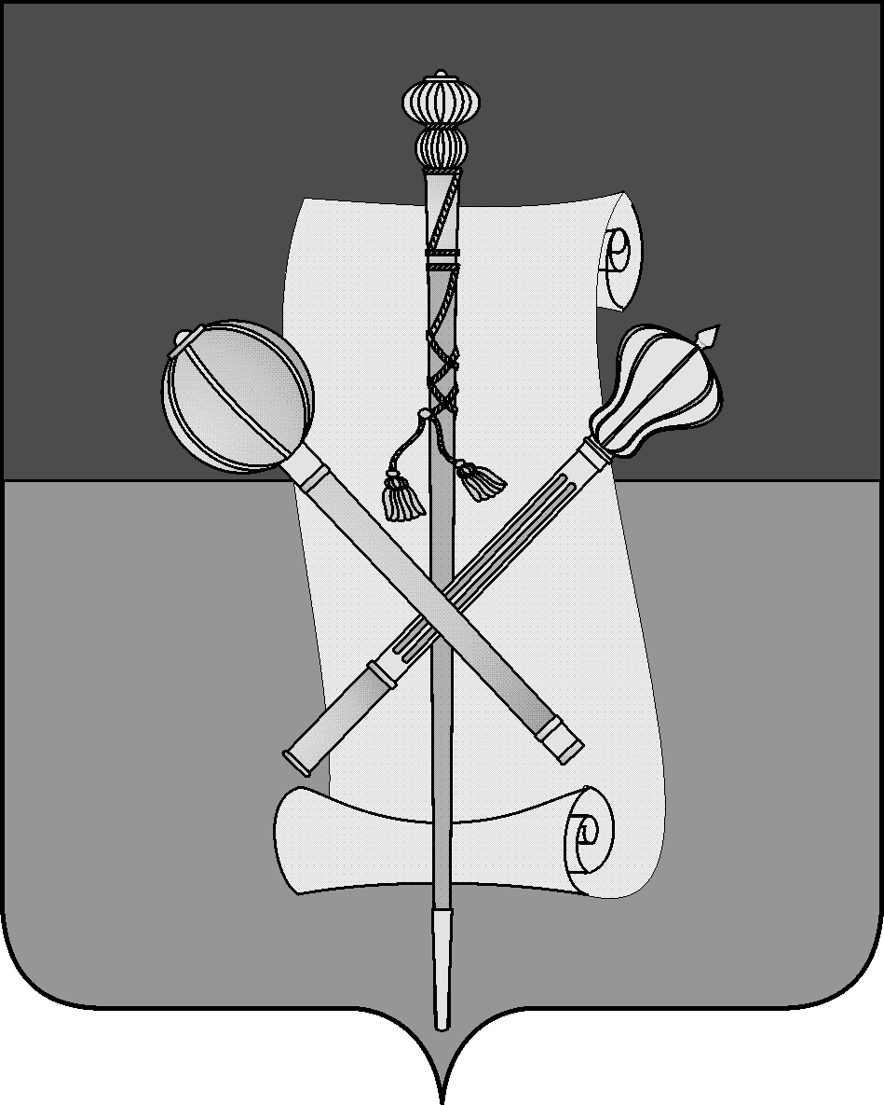

СОВЕТ МУНИЦИПАЛЬНОГО ОБРАЗОВАНИЯ
БРЮХОВЕЦКИЙ РАЙОН

РЕШЕНИЕ
от
ст-ца Брюховецкая

О внесении изменений в решение Совета муниципального образования Брюховецкий район от 28 ноября 2013 года № 330 «О местном бюджете на 2014 год и на плановый период 2015 и 2016 годов»

В соответствии с Уставом муниципального образования Брюховецкий район Совет муниципального образования Брюховецкий район решил:
- Внести в решение Совета муниципального образования Брюховецкий район от 28 ноября 2013 года № 330 «О местном бюджете на 2014 год и на плановый период 2015 и 2016 годов» следующие изменения:
- дополнить решение пунктом 34 следующего содержания:
«34. Настоящее решение подлежит опубликованию в печатном средстве массовой информации и размещению (опубликованию) на официальном сайте администрации муниципального образования Брюховецкий район в информационно телекоммуникационной сети «Интернет» не позднее 10 дней со дня его подписания.»;
- дополнить решение пунктом 35 следующего содержания:
«35. Контроль за выполнением решения возложить на комиссию Совета муниципального образования Брюховецкий район по вопросам экономики, финансов, муниципального имущества и развитию предпринимательской деятельности (Бугайков).».
2. Настоящее решение подлежит опубликованию в печатном средстве массовой информации и размещению (опубликованию) на официальном сайте администрации муниципального образования Брюховецкий район в информационно телекоммуникационной сети «Интернет» не позднее 10 дней со дня его подписания.
3. Настоящее решение вступает в силу с 1 января 2014 года.

Глава муниципального образования
Брюховецкий район В.В.Мусатов

Председатель Совета
муниципального образования
Брюховецкий район Ф.Н. Куропятник

